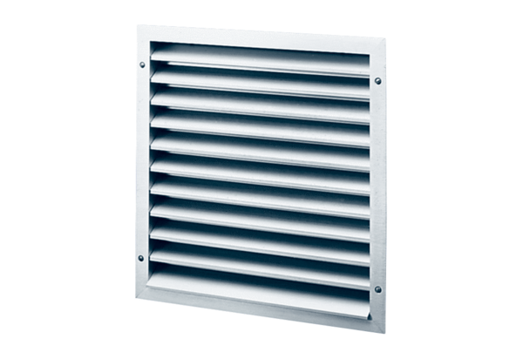Venkovní mřížka MLA 20Obsah dodávky: 1 kusSortiment: C
Typové číslo: 0151.0111Výrobce: MAICO

